Отметить числа от 25 до 1: Нарисовать треугольник 3 раза:
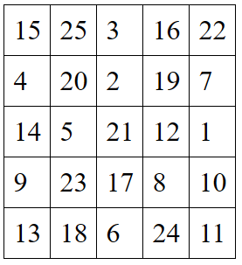
Расшифровать таблицу:
Закончить следующие устойчивые сочетания слов:
1. Без труда _______
2. В тихом омуте _____ __
3. Поспешишь – __ _____
4. Знал бы, где упасть ____ ___
5. Как запряжешь ____ ___
6. Каждый сам кузнец _______
7. Много шума ____ ___
8. Не было бы счастья ____ ___
9. Кто рано встает _____ __
10. Куй железо _____ __
Написать 10 фруктов или овощей:

